ИНФОРМАЦИЯ - ИЗВЕЩЕНИЕ
о проведении
ЗАПРОСА КОТИРОВОК № ИПУ 2016/ ЗК-22

Федеральное государственное бюджетное учреждение науки Институт проблем управления им. В. А. Трапезникова Российской академии наук (сокращенно ИПУ РАН), www.ipu.ru, находящийся по адресу: 117997, г. Москва, ул. Профсоюзная, дом 65,

(ответственное должностное лицо: Иванова Светлана Александровна – зав. контрактным отделом, т/факс: 8 495 334 91 79 e-mail: isa44@bk.ru,
по разъяснению технического задания – Васильева Ольга Михайловна (тел.: 8 (495) 334 86 31, +7 (903) 613 77 71, E-mail: vasileva@ipu.ru),
- по приему заявок:
- Данькова Татьяна Юрьевна, тел: 8 (495) 334 91 79, 8 915 214 75 01,
- Орлянский Ярослав Анатольевич, тел. 8 (495) 334 91 79, +7 925 131 49 49)
предусматривает осуществить закупку «Поставка расходных материалов для благоустройства территории участка ИПУ РАН».
Источник финансирования: внебюджетные средства ИПУ РАН.

Код ОКПД₂: 42.99.29.000
Наименование объекта закупки, техническое задание, характеристики и параметры товара указаны в Приложении № 1 к настоящему запросу котировок.
Предмет контракта: поставка расходных материалов для благоустройства территории участка.
Сроки поставки товара: в течение 20 дней от даты подписания контракта.
Начальная (максимальная) цена контракта: 57693 (Пятьдесят семь тысяч шестьсот девяносто три) руб.60 коп.
Начальная (максимальная) цена контракта определена методом сопоставимых рыночных цен (анализ рынка). К информации-извещению прилагаются Обоснование начальной (максимальной) цены контракта и Проект контракта в виде отдельных файлов.
Цена контракта является твердой, определена на весь срок исполнения контракта и не может изменяться в ходе его исполнения, за исключением случаев, предусмотренных ч.1 ст.95 Федерального закона от 05.04.2013 № 44-ФЗ «О контрактной системе в сфере закупок товаров, работ, услуг для обеспечения государственных и муниципальных нужд».
В цену контракта включены стоимость товара, услуг по его доставке и иные расходы Поставщика, а также все налоги, сборы и другие обязательные платежи, взимаемые на территории РФ.
Авансовые платежи по настоящему контракту не предусмотрены.
Способ оплаты: оплата производится в безналичном порядке путем перечисления Заказчиком денежных средств на указанный в контракте расчетный счет Поставщика.
Оплата поставленного товара производится Заказчиком в течение 15 (пятнадцати) календарных дней с момента отгрузки товара на склад Заказчика и предоставления Поставщиком надлежаще оформленных документов (п. 5.7. контракта).
Оплата производится в валюте Российской Федерации (в рублях).
Срок заключения контракта – не ранее чем через 7 (семь) дней с даты размещения
на официальном сайте РФ протокола рассмотрения и оценки заявок на участие в запросе котировок.
В случае, если победитель запроса котировок не представил заказчику подписанный контракт в срок, указанный в извещении о проведении запроса котировок, такой победитель признается уклонившимся от заключения контракта.
В случае признания победителя уклонившимся от заключения контракта Заказчик вправе заключить контракт с участником запроса котировок, предложение о цене контракта которого содержит лучшее условие по цене контракта, следующее после предложенного победителем запроса котировок.
Расторжение контракта допускается: по соглашению Сторон, по решению суда,
а также в случае одностороннего отказа Стороны контракта от исполнения контракта
в соответствии с гражданским законодательством.
Сторона контракта вправе в одностороннем порядке отказаться от исполнения контракта
в соответствии с положениями частей 8 - 26 статьи 95 Федерального закона от 05.04.2013 № 44-ФЗ «О контрактной системе в сфере закупок товаров, работ, услуг для обеспечения государственных и муниципальных нужд», если это было предусмотрено контрактом.
Заказчик обязан принять решение об одностороннем отказе от исполнения контракта, если в ходе исполнения контракта установлено, что Исполнитель не соответствует установленным документацией о закупке требованиям к участникам закупки или предоставил недостоверную информацию о своем соответствии таким требованиям, что позволило ему стать победителем определения Исполнителя.
Порядок подачи заявки на участие в запросе котировок:
В письменной форме на фирменном бланке Поставщика в запечатанном конверте, не позволяющем просматривать содержимого заявки до вскрытия конверта, по почте или нарочным (курьером), по адресу: 117997, г. Москва, ул. Профсоюзная, дом 65, комн. 604 (внутренний телефон 16-04, 16-53).
Контактные телефоны: 8 (495) 334 91 79 - Иванова Светлана Александровна,
+7 925 131 4949 – Ярослав Анатольевич; +7 915 214 7501 – Татьяна Юрьевна.
Подача котировочных заявок на электронную почту Заказчика не предусмотрена*.
На конверте рекомендуется указывать наименование и номер запроса котировок, почтовый адрес Поставщика (при отсутствии адреса возврат заявки возможен только при личной явке).
Дата начала подачи заявок: 24 июня 2016г., с 17 часов 00 мин.
Дата и время окончания подачи заявок: 07 июля 2016г. 11 часов 00 мин (время московское). Прием заявок на участие в запросе котировок прекращается с наступлением срока вскрытия конвертов с заявками на участие в запросе котировок. Вскрытие конвертов сопровождается аудио - записью.
Контактные лица по приему заявок:
Данькова Татьяна Юрьевна - 8 (495) 334 91 79, +7 915 214 7501.
Орлянский Ярослав Анатольевич - 8 (495) 334 91 79, +7 925 131 4949.
Место, дата и время ВСКРЫТИЯ КОНВЕРТОВ с заявками на участие в запросе котировок: 117997, г. Москва, ул. Профсоюзная, дом 65, комн. 653, 07 июля 2016г. в 11 часов 00 минут (время московское).

Заказчик предоставляет возможность участникам, приславшим котировочные заявки, присутствовать при вскрытии конвертов с заявками. Для этого предварительно, за 1-2 дня
до даты вскрытия конвертов с заявками, необходимо заказать пропуск на вход в Институт {Орлянский Ярослав Анатольевич, тел. 8 (495) 334 91 79, внутренний телефон 16-04,16-53, моб. +7 925 131 49 49; Данькова Татьяна Юрьевна, тел. 8 (495) 334 91 79, внутренний телефон 16-04,16-53, моб. +7 915 214 75 01}.
Представитель участника закупки должен иметь при себе Доверенность на право присутствия при вскрытии конвертов и подачи заявки (при необходимости) непосредственно перед вскрытием конвертов.
Участник закупки должен представить:
ЗАЯВКУ на участие в запросе котировок (рекомендуемая форма заявки дана
в Приложении № 3).
___________________________________________________________________________ * В соответствии с ч.1 ст.5 Закона № 44-ФЗ подача заявок на участие в определении поставщика (подрядчика, исполнителя) в форме электронного документа допускается, однако, указанные заявки и документы должны быть подписаны усиленной электронной подписью и поданы с использованием единой информационной системы (ЕИС).
В настоящее время ЕИС в эксплуатацию полностью не введена, а функционалом официального сайта не предусмотрена возможность подачи заявки в форме электронного документа.

Заявка должна содержать:
- Наименование организации, местонахождение, банковские реквизиты участника закупки (обязательно).
- СОГЛАСИЕ участника запроса котировок выполнить условия контракта.
- ПРЕДЛОЖЕНИЕ о ЦЕНЕ КОНТРАКТА.
При предложении участником закупки заявки, содержащей предложение о цене контракта на 25% (двадцать пять) или более ниже начальной (максимальной) цены контракта, указанной Заказчиком в извещении о проведении запроса котировок, участнику запроса котировок рекомендуется в составе такой заявки предоставить расчет предлагаемой цены контракта и её обоснование (в свободной форме).

- СПЕЦИФИКАЦИЯ (по образцу Приложения № 2); заполняется участником закупки с указанием цены за единицу товара и итоговой суммы, включая НДС.
- ДЕКЛАРАЦИЮ о соответствия требованиям законодательства РФ (по 44 – ФЗ) согласно п.п. 3-5, 7-9, ч.1 ст.31 Федерального закона № 44 – ФЗ.
- ДЕКЛАРАЦИЮ о соответствии участника закупки п.10 ч. 1 ст.31 Федерального закона № 44-ФЗ.
Заказчик проверяет соответствие участника запроса котировок данному требованию при заключении контракта (предусмотрено ч. 8.2 ст.31 Федерального закона 44-ФЗ).

Вместе с заявкой на участие в запросе котировок участник закупки предоставляет СВЕДЕНИЯ об участнике закупки, включая банковские реквизиты участника (Приложение № 4).

Участник закупки может подтвердить содержащиеся в данной форме сведения, приложив к ней любые необходимые, на его усмотрение, документы: Свидетельство
о постановке на учет в налоговом органе, Свидетельство о государственной регистрации, Свидетельство о внесении записи в ЕГРЮЛ, Информационное письмо об учете
в Статистическом регистре Росстата и т.п.
Не предоставление таких документов не является основанием для отказа в допуске
к участию в закупке способом запроса котировок.
В запросе котировок могут принимать участие юридические лица независимо
от организационно-правовой формы, формы собственности, места нахождения и места происхождения капитала или индивидуальный предприниматель.

Участник закупки должен удовлетворять следующим обязательным требованиям:
      - Соответствие участника закупки требованиям, предъявляемым законодательством Российской Федерации к лицам, осуществляющим поставку товара, выполнение работы, оказание услуги, являющихся объектом закупки.
      - Правомочность участника закупки заключать контракт.
      - Не проведение ликвидации участника закупки – юридического лица или не проведение.
в отношении участника размещения заказа – юридического лица процедуры банкротства.
      - Не приостановление деятельности участника закупки в порядке, предусмотренном Кодексом Российской Федерации об административных правонарушениях, на день рассмотрения заявки на участие в запросе котировок.
      - Отсутствие у участника закупки недоимки по налогам, сборам, задолженности по иным обязательным платежам в бюджеты бюджетной системы РФ.
      - Отсутствие в реестре недобросовестных поставщиков (подрядчиков, исполнителей) информации об участнике закупки.
      - Отсутствие аффилированности с Заказчиком, а также с их сотрудниками.
      - Участник закупки не должен являться офшорной компанией согласно п. 10 ч.1 ст.31 Федерального закона № 44 – ФЗ.
      - Победитель при заключении контракта ОБЯЗАН предоставить оригинал (или заверенную нотариусом копию) выписки из ЕГРЮЛ, полученную не ранее, чем за шесть месяцев до дня размещения на официальном сайте извещения о проведении запроса котировок (в соответствии с ч. 11 ст. 78 Федерального закона № 44 – ФЗ).
Дополнительные условия:
- Победителем в проведении запроса котировок признается участник, подавший заявку
на участие в запросе котировок, которая отвечает всем требованиям, установленным
в извещении о проведении запроса котировок, и в которой указана наиболее низкая цена товара (работы, услуги).
- При предложении наиболее низкой цены несколькими участниками, победителем
в проведении запроса котировок признается участник, заявка на участие в запросе котировок которого поступила ранее.
- Каждый участник закупки может подать только одну заявку на участие в запросе котировок.
- Проведение переговоров между Заказчиком (или членами Единой комиссией)
и участником закупки в отношении поданной им котировочной заявки не допускается.
- Заявки на участие в запросе котировок, поданные после окончания приема заявок,
не рассматриваются и в тот же день возвращаются участникам закупки.
- Цены и другие условия, указанные в заявке победителя запроса котировок, остаются неизменными в течение всего срока действия контракта.
Извещение о данном запросе котировок цен размещается на Общероссийском официальном сайте РФ www.zakupki.gov.ru и на сайте ИПУ РАН www.ipu.rssi.ru

Приложения к информации-извещению:
- Наименование объекта закупки, техническое задание – Приложение № 1.
- Спецификация – Приложение № 2.
- Форма заявки на участие в запросе котировок – Приложение № 3.
- Форма «Сведения об участнике закупки» – Приложение № 4.

Зам. директора ИПУ РАН И. В. Рязанов

Приложение № 1
к запросу котировок
№ ИПУ 2016/ ЗК-22

Техническое задание
на поставку расходных материалов для благоустройства территории участка ИПУ РАН
1. Место поставки: Федеральное государственное бюджетное учреждение науки Институт проблем управления им. В.А. Трапезникова Российской академии наук (ИПУ РАН). 117997, г. Москва, ул. Профсоюзная, д.65.
2. Наименование поставляемого товара: в соответствии с п. 6 (Перечень, характеристики, количество товаров) настоящего технического задания.

3. Начальная (максимальная) цена контракта: 57693 (Пятьдесят семь тысяч шестьсот девяносто три) руб.60 коп.
Цена включает в себя: общую стоимость поставляемого товара, дополнительные затраты (доставка товара до места поставки, погрузочно-разгрузочные работы), а также все налоги, сборы и другие обязательные платежи, взимаемые на территории РФ.
4. Сроки поставки товара: поставка в течение 20 дней от даты подписания контракта.
5. Источник финансирования: внебюджетные средства.

6. Перечень, характеристики, количество товаров:

№ п/п | Наименование | Технические характеристики товара | Ед.  изм. | Кол-  во
1 | 2 | 3 | 4 | 5
1 | Мешки для мусора | - Объем - 120 л.  - Цвет - черный  - Комплект -10 шт. в рулоне  - Размер - 70х110 см  - Изготовлены из ПВД  - Толщина полиэтилена- 60 мкм  - Технические характеристики ПВД, соответствует ГОСТ 15813-020  - Повышенная прочность и надежность  - Предназначены для сбора, хранения, транспортировки и утилизации бытовых отходов | рулон | 150
2 | Грабли веерные  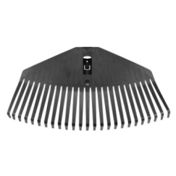 | - Насадка без черенка  - Многофункциональные грабли для листьев  - Материал – пластик  - Количество зубьев 25  - Ширина насадки - 414 мм  - Длина насадки-215 мм  - Вес -175гр  - Средние грабли подходят для неровных поверхностей  - Зубья часто посажены на насадке, каждый зубчик обладает пружинящим эффектом  - Насадка прочная, но в то же время достаточно гибкая | шт. | 4
3 | Совок-контейнер уличный  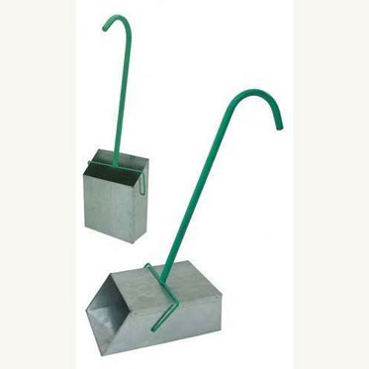 | Высота контейнера-11 см  - Ширина - 24,5 см  - Длина ручки 700 мм  - Объём 8 л  - Материал: высококачественная, оцинкованная сталь  - Ручка совка стальная, крашеная, форма изогнутая  - Устойчивость в вертикальном положении  - Назначение: уборка улиц | шт. | 3
4 | Ледоруб-топор (литой)  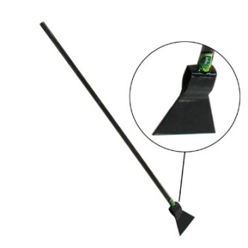 | - Ширина 15 см  - Длина ручки-100 см  - Вес 2,5 кг  - Металлический черенок, с приваренным к концу топором | шт. | 3
5 | Ледоруб скребок  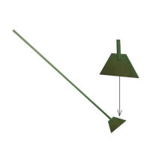 | - Ширина 10 см  - Длина 20 см  - Длина ручки 113 см  - Предназначен для уборки обледенений | шт. | 3
6 | Пластиковая лопата для уборки снега с деревянным черенком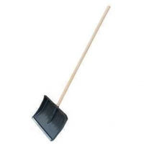 | - Ширина: 36 см  - Длина: 47 см  - Длина ручки: 120 см  - Ударопрочный полистирол должен соответствовать ГОСТ 28250-89 (ИСО 2897-2-81)  - Предназначена для уборки снега  - Алюминиевая полоса на краю лопаты | шт. | 4
7 | Лопата-движок однобортная с широкой накладкой 10см  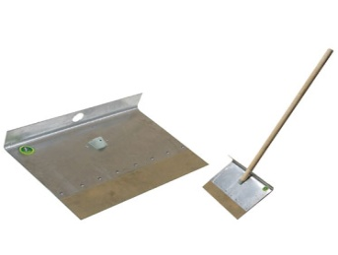 | -Ширина 35 см  - Длина 50 см  - Толщина 1,5-2 мм  - Ширина стальной накладки 10 см  - Материал - высокопрочный дюралюминий.  - Количество загнутых бортов -1шт  - Лопата оборудована широкой стальной накладкой по краю лопаты  - Устойчива к повреждениям  - Предназначена для уборки улиц | шт. | 4
8 | Лопата снегоуборочная пластиковая 60х30  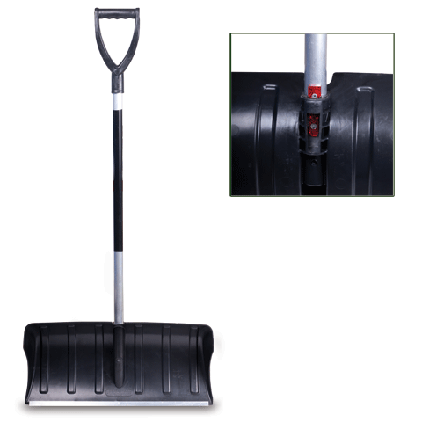 | -Универсальная пластиковая лопата скрепер с алюминиевым наконечником  -Усиленный легкий черенок из алюминия  - Предназначена для уборки больших территорий от снега  - D-образная рукоятка и усиленный легкий черенок из алюминия  - Изготовлена из морозоустойчивого пластика  - Длина -130 см  - Ширина рабочей поверхности -60×30 см | шт. | 3
9 | Грабли веерные, с металлическим черенком, 22 зуба  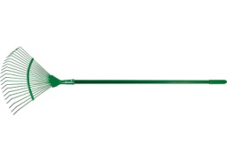 | - Грабли веерные окрашенные  - 22 плоских зуба  - Охват рабочей части - 415 мм  - Металлический окрашенный черенок длиной 1200 мм с резиновой ручкой на конце  - Предназначены для сбора опавшей листвы, срезанных веток, сорняков, садового мусора  - Зубья выполнены из пружинной стали и имеют повышенную жесткость, что обеспечивает удобство в работе. Окраска зубьев защищает их от коррозии | шт. | 3
10 | Лопата штыковая  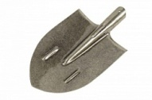 | - Длина - 280 мм  - Ширина - 210 мм  - Тип - штыковая с ребром жесткости  - Материал - рельсовая сталь  - Конструкция: изготовленная из рельсовой стали, рабочая часть характеризуется очень высоким сопротивлением на изгиб и чрезвычайной стойкостью к остаточным деформациям.  - Форма – плоская, заостренная  - Применяется при земляных работах и в сельском хозяйстве  - Сверху имеет специальные отогнутые площадки, на которые нажимают ногой | шт. | 4
11 | Лопата совковая  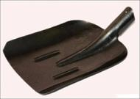 | - Рельсовая сталь с ребром жесткости  - Обладает высокой твердостью металла  - Высокая упругость позволяет эксплуатировать ее при самых различных работах.  - Сталь не разрушается при сильных статических нагрузках.  - Лопата выполнена с замком на тулейке, что обеспечивает плотное и надёжное её прилегание к черенку  - Предназначены для работы с различными сыпучими материалами, такими как песок, гравий, уголь, зерно, а также для тяжелых работ с бетоном. | шт. | 4
12 | Черенок для лопат березовый | - Черенок высшего сорта  - Используется в бытовых условиях для монтажа к основанию снеговых лопат, валиков, маховых кистей.  - Изготовлен из березы с естественной влажностью.  - Обеспечивает комфортную работу и надежность фиксации инструмента в руках.  - Длина -1200 мм.  - Диаметр - 40 мм. | шт. | 15
13 | Плоскостной секатор  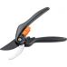 | - Плоскостной секатор идеально подходит для подрезания молодых побегов и садовой зелени.  - Лезвия изогнутой формы работают по принципу ножниц, благодаря чему осуществляется аккуратный и точный срез, без вреда для растения.  - Острозаточенные лезвия не сминают волокна при срезе и не оставляют заусениц, таким образом место среза быстрее заживает.  - Инструмент комфортно сидит в руке и не скользит в процессе использования.  - Верхнее рабочее лезвие изготовлено из углеродистой стали отличительного качества, а также имеет специальное антифрикционное покрытие. Такой прием значительно продлевает срок использования инструмента, повышает уровень износостойкости и защищает от механических повреждений.  - Компактная эргономическая конструкция секатора гарантирует легкое и комфортное использование  - Удобная форма позволяет одинаково продуктивно использовать инструмент людям с активной как правой, так и левой рукой.  - Тип - Секаторы  - Длина - 208 мм  - Вес - 200 г  - Рабочий диаметр реза - 22 мм  - Гарантия - 24 месяца | шт. | 1
14 | Сучкорез контактный с силовым приводом большой  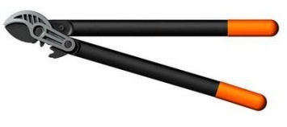 | - Вес -1,04 кг  - Общая длина -70 см  - Максимальный диаметр реза (ветви) -5 см  - Ручки из полипропилена, армированного стекловолокном, который соответствует ГОСТ 17648-83  - Рукоятки сучкореза выполнены из материала Fiber Comp, это обеспечивает легкость использования и долговечную прочность инструмента  - Покрытие рукояток современным составом Soft Grip создает высокий комфорт при работе  - Зубчатый механизм, который способен увеличивать режущее усилие, при этом распределяет отрезное усилие при необходимости  - Контактная режущая головка преодолеет сухую и жёсткую древесину  - Режущая головка имеет плоскую форму.  - Безопасность. Верхнее лезвие покрыто антифрикционным тефлоновым составом для снижения трения в процессе работы, а также создает противоскользящий эффект  - Лезвие сучкореза загнуто специальным образом для более точного и плотного захвата ветви  - Антифрикционное покрытие верхнего лезвия тоже имеет специальное назначение — оно облегчает рез и помогает в уходе за инструментом  - Удобство. Уникальный режущий механизм Power Gear устроен так, что при помощи увеличивающих усилие зубчатых (некруговых) приспособлений, способен оптимально распределять отрезное усилие, в то время, когда оно необходимо, также увеличивает режущее усилие в три и более раза, если сравнивать с другими, стандартными, конструкциями сучкорезов  - Сучкорез подходит для обрезки свежей твердой древесины, толстых кустарников, упругих веток плодовых деревьев | шт. | 1
15 | Метла пластиковая веерная (с черенком)  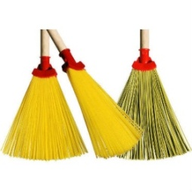  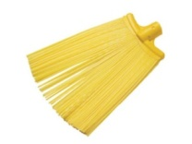 | - Материал: полипропилен  - Гладкий березовый черенок для метлы с евронаконечником из пластмассы существенно упрощает обслуживание метлы  - Предназначение: тщательная уборка улиц, жилых дворов, административных и производственных помещений, приусадебных и дачных участков. При помощи метлы пластиковой возможна качественная уборка крупного и мелкого мусора, снега  - Неизменное положение ворса метлы в прямолинейном положении, что вследствие её применения не позволяет метле терять форму и становиться непригодной для дальнейшего использования | шт. | 6
16 | Метла износостойкая пластиковая, плоская с телескопической ручкой  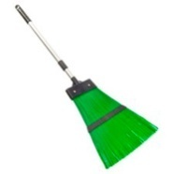  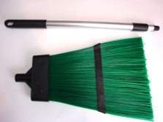 | - Материал - пластик  - Морозоустойчивая, износоустойчивая метла.  - Ручка - телескопическая  - Длина ручки - 53-90 см  - Материал ручки - алюминий  - Ширина рабочей части - 29см  - Высота рабочей части - 41см  - Подметает как сухую, так и мокрую листву, грязь и любой грубый мусор, снег, не оставляет пропусков | шт. | 4
17 | Буковая ручка | - Материал: бук  - Длина - 140 см  - Поверхность гладкая  - Не размокает  - Не трескается во время всего срока службы | шт. | 4
18 | Опрыскиватель помповый с телескопической штангой 10л (тип ранцевый)  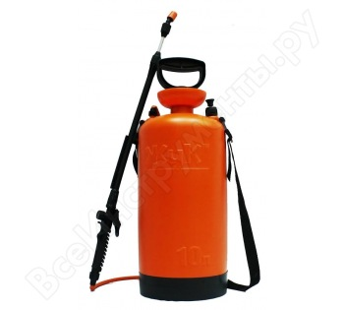 | - Опрыскиватель с телескопической штангой и длинным шлангом  - Аппарат помпового типа, предназначенный для полива, внесения жидких удобрений домашних, садовых растений  - Применяется для распыления дезинфицирующих растворов, чистящих средств при мытье стен, окон  - Горловина бачка выполнена в виде воронки - для облегчения процесса заливки  - Рукоятка насоса выполнена из пластика.  - Поверхность рукоятки - рельефная- для надежного захвата даже влажными руками  - Вместимость бака -10 литров  - Бак изготовлен из качественного пластика  - Благодаря плечевым рукояткам опрыскивателем удобно пользоваться даже при обработке больших территорий  - Рабочее давление: 0,23 МПа (2,3 атм.)  - Давление срабатывания предохранительного клапана (аварийный сброс воздуха): не более 0,3 МПа (3,0 атм.)  - Длина телескопической штанги: 65-97 см  - Расход жидкости, л/мин 0.8 | шт. | 1
19 | Тяпка посадочная  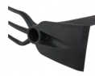  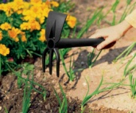 | - Двухсторонняя рабочая поверхность, с одной стороны находится вилка для рыхления, с другой - тяпка для прополки  - Небольшой вес  - Компактный размер  - Инструмент цельнолитой, выполнен из прочного материала  - Округлые края  - Крепление для ручки - нет  - Длина рукоятки, 32 мм  - Материал - армированный стекловолокном  Полиамид  - Параметры упакованного товара  - Вес, кг.: 0,17  - Габариты, мм: 359 x 199 x 359 | шт. | 2

Поставщик обязан поставить товар надлежащего качества, соответствующего всем действующим стандартам.
7. Требования к поставке.
Поставщик поставляет Заказчику товар, указанный в техническом задании, в соответствии со спецификацией.
Товар должен быть новым, не бывшим в эксплуатации и иметь целостную упаковку.
Указанная продукция должна быть доставлена по адресу Заказчика: 117997, г. Москва,
ул. Профсоюзная, д. 65.
8. Требования к гарантийному сроку на поставляемый товар.
Гарантийный срок не менее 12 месяцев. Заказчик извещает Поставщика об обнаружении в поставленном товаре дефектов путем передачи письменного извещения по электронной почте или посредством факсимильной связи.
9. Требования к упаковке товаров.
Упаковка продукции должна обеспечивать ее сохранность при транспортировке. Товар должен отгружаться в упаковке, соответствующей характеру поставляемого товара
и способу транспортировки. Упаковка должна предохранять груз от всякого рода повреждений, утраты товарного вида и коррозии при перевозке любым транспортом
с учетом возможных перегрузок в пути и длительного хранения.
10. Порядок сдачи и приемки товаров: в соответствии с контрактом.
11. Порядок расчетов за поставляемый товар: в соответствии с контрактом.

Зам. директора по общим вопросам И.В. Рязанов

Приложение № 2
к запросу котировок
№ ИПУ 2016/ЗК-22
(Оформляется участником закупки
как Приложение №1 к котировочной заявке)

Спецификация
на поставку расходных материалов для благоустройства территории участка ИПУ РАН

№ п/п | Наименование  товара | Ед. изм. | Кол-во, шт. | Цена за ед., руб. | Сумма, руб.
 | 1 | 2 | 3 | 4 | 5
1 | Мешки для мусора 120л по 10 шт. в рулоне 60мкм | рулон | 150
2 | Грабли веерные | шт. | 4
3 | Совок контейнер металлический 8л | шт. | 3
4 | Ледоруб (литой) | шт. | 3
5 | Скребок-ледоруб | шт. | 3
6 | Лопата снегоуборочная пластиковая | шт. | 4
7 | Лопата движок однобортная с накладкой 10 см | шт. | 4
8 | Лопата снегоуборочная пластиковая  с алюминиевым наконечником | шт. | 3
9 | Веерные грабли с металлическим черенком | шт. | 3
10 | Лопата штыковая | шт. | 4
11 | Лопата совковая | шт. | 4
12 | Черенок для лопат березовый | шт. | 15
13 | Буковая ручка 140см | шт. | 4
14 | Секатор механический | шт. | 1
15 | Сучкорез контактный большой | шт. | 1
16 | Метла пластиковая, плоская | шт. | 4
17 | Метла пластиковая синтетическая (веерная) | шт. | 6
18 | Опрыскиватель садовый «Жук» - 10л  Тип - ранцевый | шт. | 1
19 | Тяпка посадочная | шт. | 2

ИТОГО:
В том числе НДС 18%

Генеральный директор __________________ _____________________
(подпись) (Ф.И.О)

Главный бухгалтер __________________ _____________________
м. п. (при наличии) (подпись) (Ф.И.О)

Приложение № 3
к запросу котировок
№ ИПУ 2016/ЗК-22

(На фирменном бланке организации)
Полное наименование организации, В ЕДИНУЮ КОМИССИЮ
фактический адрес, телефон ИПУ РАН
Исх. №_______________
от «___ »_____________2016г.

КОТИРОВОЧНАЯ ЗАЯВКА

Изучив направленный Вами запрос котировок цен, мы ниже подписавшиеся,
________________________________________________________________________________,
СОГЛАСНЫ выполнить условия контракта на поставку расходных материалов для благоустройства территории участка ИПУ РАН
Предложение о цене контракта: ___________________ руб. ____ коп. (в т. ч. НДС ______ руб.)

Срок поставки: ___________________

Мы согласны, что оплата за поставленный товар производится Заказчиком не позднее 15 (пятнадцати) календарных дней с момента отгрузки товара на склад Заказчика и предоставления Поставщиком надлежаще оформленных документов (п. 5.7. контракта).
Мы обязуемся в случае принятия нашей котировочной заявки и признания нас победителем запроса котировок заключить предлагаемый контракт не ранее, чем через 7 (семь) дней со дня размещения на официальном сайте РФ протокола рассмотрения и оценки котировочных заявок.
Цена и другие условия, указанные в данной котировочной заявке, остаются неизменными
в течение всего срока действия контракта, если таковой будет с нами заключен.
К настоящей котировочной заявке прилагаются следующие документы:
______________________________________________________________________________________________________________________________________________________________________________________________________________________________________________________
(перечень прилагаемых документов)

До подготовки и оформления официального контракта настоящая котировочная заявка вместе с Вашим уведомлением о присуждении контракта будет играть роль обязательного контракта между нами.
Мы признаем, что направление Заказчиком запроса котировки цен и представление
Поставщиком котировочной заявки не накладывает на стороны никаких дополнительных обязательств.

Генеральный директор _______ __________________
(подпись) (Ф.И.О)
М.П. (при наличии)

Приложение № 4
к запросу котировок
№ ИПУ 2016/ЗК-22

СВЕДЕНИЯ
№ п/п | Наименование | Сведения об участнике закупки (заполняется участником)
 | Полное и сокращенное наименование организации
 | Организационно-правовая форма
 | Свидетельство о регистрации (дата, №, кем выдано)
 | Юридический адрес (с индексом)
 | Адрес фактического местонахождения (с индексом)
 | Почтовый адрес (с индексом)
 | Идентификационный номер налогоплательщика
 | Дата постановки на учет в налоговом органе
 | Ф. И. О. Руководителя (полностью)
 | Банковские реквизиты
 | ИНН, КПП, ОКПО, ОКВЭД, ОКТМО участника закупки
 | ИНН учредителя
Сведения о выданных участнику закупки лицензиях,
сертификатах соответствия и т. п.
 | Контактное лицо
 | Контактные телефоны (обязательно)
 | Факс
 | Адрес электронной почты (обязательно)
об участнике закупки

Мы, нижеподписавшиеся, заверяем правильность всех данных, указанных в анкете.

Генеральный директор __________________
(подпись) (Ф.И.О)

Главный бухгалтер __________________
(подпись) (Ф.И.О)
М.П. (при наличии)
--------------------------------------------------------------------------------------------------------------------------------------------
В подтверждение вышеприведенных данных к анкете прикладываются (по мере возможности) следующие документы:
- Свидетельство о государственной регистрации юридического лица (заверенная руководителем копия).
- Свидетельство о постановке на учет в налоговом органе (заверенная руководителем копия).
- Свидетельство о внесении записи в Единый государственный реестр (заверенная руководителем копия).
- Информационное письмо об учете в Статрегистре Росстата.
- И т.п

